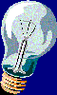
Generátor střídavého proudu
Vydáno dne 02. 06. 2005 (209 přečtení)
= zařízení měnící mechanickou energii na elektrickou
princip činnosti: otáčení vodivé smyčky v magnetickém poli
v praxi :
- otáčivý pohyb vykonává elektromagnet - ROTOR
- střídavé napětí se indukuje v soustavě cívek - STATOR
v elektrárnách se využívá trojfázový alternátor (zdroj střídavého napětí)
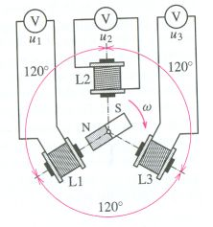
stator = tři cívky, jejichž osy svírají navzájem úhly 120°
rotor = magnet nebo silný elektromagnet, uložený na ocelové ose ve středu alternátoru
v cívkách se indukují střídavá napětí, která mají stejnou amplitudu a jsou navzájem posunuta o 1/3 periody
proto potom platí rovnice
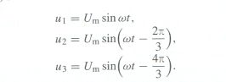
Časový a fázorový diagram těchto napětí :
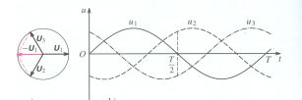
frekvence rotoru alternátoru = 3000 ot/min
potom frekvence střídavého napětí = 50 Hz
z časového diagramu pro jednotlivá napětí plyne :
u₁ + u₂ + u₃ = 0
(součet okamžitých hodnot střídavých napětí indukovaných v cívkách alternátoru je stále nulový)

Trojfázová soustava střídavých napětí
vznikající napětí bychom mohli rozvádět do spotřebitelské sítě 6 vodiči (3 cívky x 2 vodiče)
s využitím předchozího poznatku o součtu okamžitých hodnot vznikajících napětí lze tato napětí rozvádět
- čtyřmi vodiči - ZAPOJENÍ DO HVĚZDY (obr. a)
N ... nulovací vodič
L₁,L₂,L₃ ... fázové vodiče
u₁, u₂, u₃ ... fázová napětí (230 V)
(napětí mezi fázovým vodičem a nulákem)
u₁₂, u₁₃, u₂₃ ... sdružená napětí (400 V)
(napětí mezi libovolnými fázovými vodiči)
označení spotřebitelské sítě ... 3 x 400V/230V
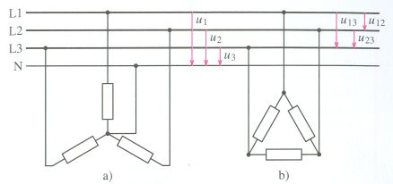
- třemi vodiči - ZAPOJENÍ DO TROJÚHELNÍKU (obr. b)
chybí nulák
pouze sdružená napětí u₁₂, u₁₃, u₂₃
označení spotřebitelské sítě ... 3 x 400V
Poznámka :
při zapojení spotřebiče do trojúhelníku jsou jednotlivé jeho části připojeny k vyššímu napětí (sdruženému), a proto je výkon tohoto spotřebiče při tomto spojení větší

